EVOLUCIÓN DEL MOVIMIENTO MAKER EN COLOMBIA

Autores

Chaparro Sierra, Daniel Leandro
Universidad Pedagógica y Tecnológica de Colombia.
daniel.chaparro11@uptc.edu.co

Cristian Gomez, Cristian Felipe
Universidad Pedagógica y Tecnológica de Colombia.
cristian.gomez@uptc.edu.co

Eje temático:

Las tecnologías para la enseñanza y la enseñanza de las tecnologías: oportunidades y desafios

Resumen:
Este artículo analiza la evolución del movimiento Maker en Colombia mediante una revisión sistemática de la literatura, utilizando bases de datos como Google Scholar, Scopus e IEEE. La investigación fue complementada con un estudio exploratorio en Excel, en el que se sistematizaron y georeferenciaron 20 fuentes académicas y digitales, extraídas de enlaces con DOI y URL, para identificar los contextos geográficos, enfoques temáticos y tipos de publicación relacionados con este fenómeno. La tabulación de datos permitió detectar patrones de repetición, así como una concentración significativa de experiencias en ciudades como Bogotá, Medellín y Cali.
Los hallazgos evidencian que esta cultura, heredada del movimiento hazlo tú mismo (DIY), ha generado espacios de creación colaborativa, innovación social e inclusión tecnológica. Se destaca el impacto del movimiento Maker en la educación, al transformar los procesos de enseñanza-aprendizaje mediante metodologías activas, el diseño de objetos funcionales y el fortalecimiento de comunidades a través del conocimiento compartido.

Palabras claves:
Movimiento Maker, Evolución, Cultura, Innovación, Inclusión.

Abstract:
This article analyzes the evolution of the Maker movement in Colombia through a systematic revision of the literature, using databases such as Google Scholar, Scopus and IEEE. The investigation is complemented by an exploratory study in Excel, which is systematized and georeferenced by 20 academic and digital sources, linked with DOI and URL, to identify geographic contexts, thematic references and publication types related to this phenomenon. The data tabulation allows detection of repeat patterns, as a significant concentration of experiences in cities such as Bogotá, Medellín and Cali.
It is evident that this culture is based on the "Do It Yourself" (DIY) movement, which generates spaces for collaborative creation, social innovation and technological inclusion. The impact of the Maker movement is lost in education, transforming the learning-learning processes through active methodology, the design of functional objects and the development of communities through the knowledge base.

Keywords:
Maker Movement, Evolution, Culture, Innovation, Inclusion.

Introducción:
En los últimos años, el movimiento Maker ha emergido como una de las expresiones más significativas de apropiación tecnológica en el mundo. Basado en el principio del Do It Yourself (DIY), este movimiento propone aprender haciendo, crear en vez de consumir, y utilizar la tecnología como herramienta para resolver problemas reales.
En Colombia, esta filosofía ha comenzado a echar raíces en múltiples escenarios: desde instituciones educativas hasta espacios comunitarios y laboratorios ciudadanos. En ciudades como Bogotá, Medellín, Cali y Bucaramanga, los makerspaces, FabLabs y semilleros de investigación están promoviendo una cultura tecnológica más participativa, inclusiva y colaborativa. Además, este movimiento ha demostrado ser un canal valioso para fomentar habilidades técnicas, pensamiento crítico, innovación social y sostenibilidad, sobre todo cuando se combina con metodologías activas como el aprendizaje por proyectos, el Design Thinking y el trabajo interdisciplinario.
Este recorrido explorará cómo se ha dado esta evolución, qué actores la han impulsado, cuáles son los retos y qué oportunidades ofrece el movimiento Maker para el desarrollo de una sociedad más autónoma, creativa y tecnológicamente competente.

Metodología:
Para la presente investigación se adoptó un enfoque cualitativo de carácter exploratorio, con el propósito de analizar la evolución del movimiento Maker en Colombia, mediante una revisión documental sistemática y el análisis de experiencias representativas entre los años 2018 y 2024.

La recolección de información se basó en fuentes secundarias como artículos académicos, informes institucionales, páginas web de iniciativas makers, entrevistas publicadas y reportajes de medios. Se priorizaron documentos que abordan experiencias en ciudades clave como Bogotá, Medellín y Cali, considerando su papel protagónico en el ecosistema maker nacional.

Los hallazgos fueron organizados y clasificados en tres categorías centrales: Educación y Cultura Maker, Tecnología e Innovación, e Impacto Social y Económico. Esta clasificación permitió estructurar y visualizar el alcance y los enfoques del movimiento en distintos niveles. A través de una matriz comparativa desarrollada en Excel, se sistematizó información clave como los títulos de los documentos, autores, años, resúmenes, palabras clave, país de origen, ciudad, y enlaces web, lo que facilitó una lectura transversal de las iniciativas documentadas.

El análisis evidenció una evolución progresiva del movimiento Maker en Colombia, destacándose su adopción en espacios educativos formales e informales, la articulación con procesos de innovación tecnológica, y su potencial transformador en comunidades vulnerables. Asimismo, se construyó una línea de tiempo que permite observar cómo estas iniciativas han crecido y se han diversificado desde 2018, revelando patrones de crecimiento, momentos clave y proyección futura.

En conjunto, este trabajo permitió mapear de forma integral el estado actual del movimiento Maker en Colombia, identificar prácticas significativas, y reconocer oportunidades de fortalecimiento para futuras políticas, investigaciones o intervenciones educativas orientadas al desarrollo social y tecnológico del país.

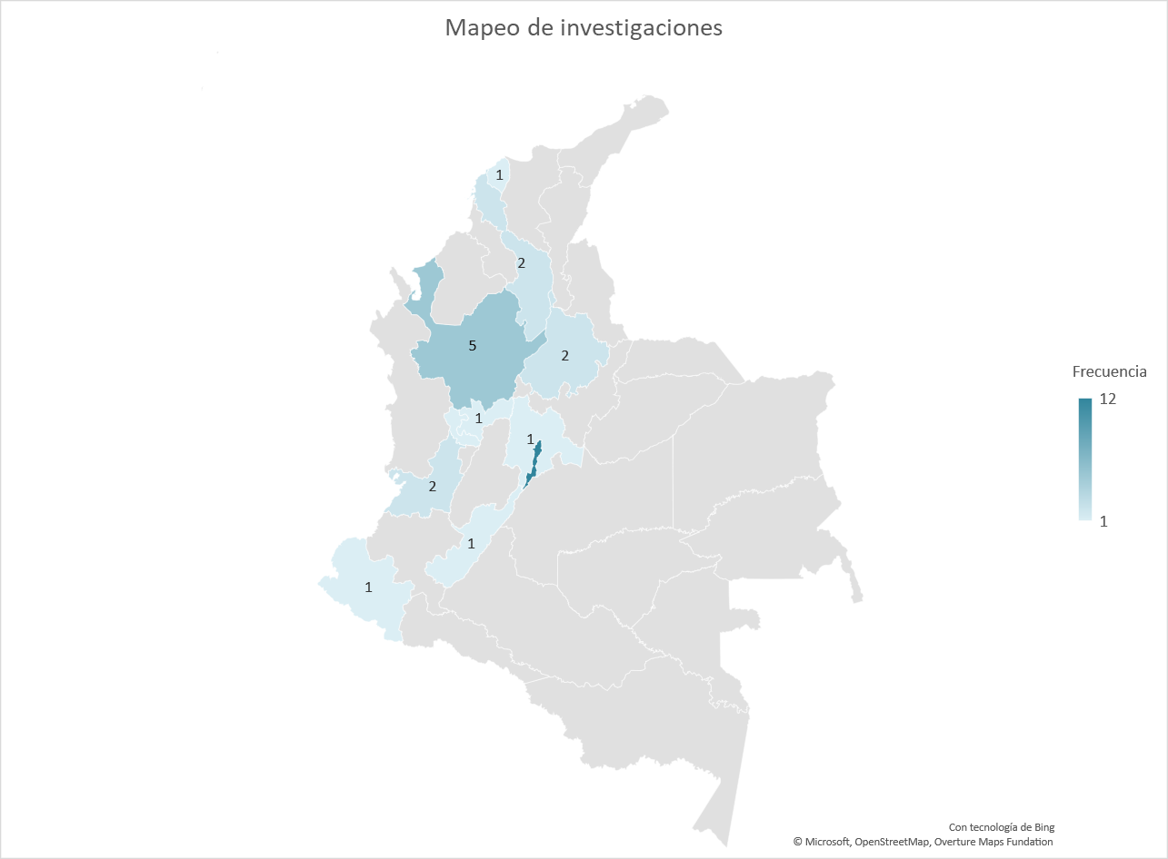

Conclusiones:
El movimiento Maker en Colombia ha mostrado un crecimiento sostenido entre 2018 y 2024, consolidándose especialmente en ciudades como Bogotá, Medellín y Cali, donde se han desarrollado múltiples iniciativas educativas, comunitarias y tecnológicas.
A través de la categorización de 40 fuentes documentales, se identificaron tres ejes fundamentales: Educación y Cultura Maker, Tecnología e Innovación, e Impacto Social y Económico. Esta organización permitió observar cómo las iniciativas se alinean con distintos objetivos y poblaciones.
El área de Educación y Cultura Maker ha sido predominante, evidenciando el interés por integrar procesos de fabricación digital, pensamiento creativo y aprendizaje activo en entornos escolares, universitarios y no formales.
Las experiencias relacionadas con Tecnología e Innovación han destacado el papel de los FabLabs, makerspaces y herramientas como Arduino e impresión 3D, mostrando su potencial para democratizar el acceso al conocimiento técnico y fomentar la experimentación.
El componente de Impacto Social y Económico se ha manifestado en proyectos con enfoque territorial, donde las prácticas maker se vinculan al desarrollo local, la economía creativa y la participación ciudadana.
La línea del tiempo construida con base en las fuentes revisadas permitió identificar una evolución progresiva, con momentos clave de consolidación, especialmente en años como 2021 y 2023, en los que se fortalecieron redes, políticas y espacios colaborativos.
La metodología de mapeo y análisis permitió visualizar tanto los avances como las brechas existentes, como la necesidad de mayor sostenibilidad de los proyectos, integración institucional y acceso equitativo a tecnologías en zonas rurales o marginadas.
El movimiento Maker representa en Colombia no solo una tendencia educativa o tecnológica, sino una oportunidad real para transformar comunidades, fomentar la innovación desde lo local, y promover una cultura de creación y aprendizaje colectivo.

Aunque el movimiento Maker muestra un crecimiento constante en Colombia, su presencia se concentra principalmente en las grandes ciudades y algunas capitales departamentales. Esta limitada expansión territorial resulta preocupante, ya que regiones como la Orinoquía y la Amazonía siguen estando al margen de estas dinámicas de innovación y apropiación tecnológica. Es fundamental promover políticas y estrategias que permitan llevar esta cultura a todos los rincones del país, garantizando una inclusión real y equitativa en los procesos de transformación educativa y social.

Referencias:
Arango, P. (2023). Iniciativas maker en Medellín. Ruta N. https://www.rutanmedellin.org/
Bernal, R. (2023). Educación maker y políticas TIC. Ministerio de Educación Colombia. https://mineducacion.gov.co
Castillo, S. (2021). Fabricación digital y economía naranja. ProColombia. https://procolombia.co
Galvis, L. (2021). Movimiento Maker: cultura y aprendizaje. Revista Educación y Ciudad. https://revistas.idep.edu.co/index.php/educacion-y-ciudad/article/view/2806
Gómez, C., & Restrepo, D. (2022). Makerspaces y su impacto educativo. Revista Colombiana de Educación. https://revistas.pedagogica.edu.co/index.php/RCE/article/view/14415
Martínez, E. (2022). Mujeres en la cultura maker. Revista G+G. https://revistas.unal.edu.co/index.php/GG/article/view/98765
Méndez, J. (2021). Laboratorios de fabricación digital en colegios. Ministerio TIC Colombia. https://mintic.gov.co
Peña, F. (2022). Makers y desarrollo local. Universidad EAN. https://universidadean.edu.co
Ramírez, J. (2021). Educando con impresión 3D. Revista Colombiana de Educación. https://revistas.pedagogica.edu.co
Saavedra, L., & Forment, M.A. (2023). Movimiento Maker en la educación en ingeniería. TEEM Conference. https://red.uao.edu.co/entities/publication/b64f73f4

Villarroel, Z. A., & González, R. M. (2015). Intervención cognitivo conductual y centrada en soluciones para disminuir el estrés académico en estudiantes universitarios. Revista Electrónica de Psicología Iztacala, 18(4), 1363–1387. http://www.revistas.unam.mx/index.php/repi/article/view/53434

Sanromán Peyron, A., & Barajas Rocha, M. (2022). La conservación de los restos de elasmobranquios en el recinto sagrado de Tenochtitlan: Una revisión general. Intervención, 13(26), 200–222. https://doi.org/10.30763/Intervencion.272.v2n26.51.2022

Sánchez-Cabrero, R. (2024). Conexiones en las nuevas metodologías educativas del Lore como recurso educativo. Revista de Educación Digital, 10(2), 45–60. https://www.researchgate.net/publication/379189551_Conexiones_en_las_nuevas_metodologias_educativas_del_Lore_como_recurso_educativo

Rodríguez, M. (2023). Estrategia didáctica: Plataforma Arduino, aprendizaje basado en proyectos y movimiento Maker. Actas del Congreso de Investigación, Desarrollo e Innovación, 2023(49), 123–135. https://doi.org/10.47300/actasidi-unicyt-2023-49
Restrepo, J. E., Sánchez, O. A., & Castañeda Quirama, T. (2020). Estrés académico en estudiantes universitarios. Psicoespacios, 14(24), 17–37. https://doi.org/10.25057/21452776.1331

Pérez, L. (2019). Implementación de la cultura maker en educación básica [Tesis de maestría, Universidad de Nariño]. SIRED. http://sired.udenar.edu.co/id/eprint/4673
López, A. (2018). Innovaciones en la educación tecnológica. Revista de Educación, 34(2), 45–60. https://revistaeducacion.org/articulo/innovaciones-educacion-tecnologica

Gutiérrez, R. T. (2018). La importancia de la cultura tecnológica en el movimiento maker. Arbor: Ciencia, Pensamiento y Cultura, 194(789), a301. https://doi.org/10.3989/arbor.2018.789n3013

Anderson, C., & García, J. (2021). Maker movement in Latin America. Journal of Maker Education, 5(1). https://makerjournal.org
Gutiérrez, R. T. (2018). La importancia de la cultura tecnológica en el movimiento maker. Arbor: Ciencia, Pensamiento y Cultura, 194(789), a301. https://doi.org/10.3989/arbor.2018.789n3013
López, A. (2018). Innovaciones en la educación tecnológica. Revista de Educación, 34(2), 45–60. https://revistaeducacion.org/articulo/innovaciones-educacion-tecnologica
López, F. (2022). Cultura maker y sociedad digital. Revista Digital de Cultura y Sociedad, 6(2). https://culturadigital.org
Pérez, L. (2019). Implementación de la cultura maker en educación básica [Tesis de maestría, Universidad de Nariño]. SIRED. http://sired.udenar.edu.co/id/eprint/4673
Red Latinoamericana de Cultura Maker. (2021). Informe 2021 Maker Latinoamérica. https://makerlatinoamerica.org
Restrepo, J. E., Sánchez, O. A., & Castañeda Quirama, T. (2020). Estrés académico en estudiantes universitarios. Psicoespacios, 14(24), 17–37. https://doi.org/10.25057/21452776.1331
Rodríguez, M. (2023). Estrategia didáctica: Plataforma Arduino, aprendizaje basado en proyectos y movimiento Maker. Actas del Congreso de Investigación, Desarrollo e Innovación, 2023(49), 123–135. https://doi.org/10.47300/actasidi-unicyt-2023-49
Salazar, D. (2023). Maker como ecología de aprendizaje. Revista Iberoamericana de Educación, 92(1). https://rieoei.org
Sánchez-Cabrero, R. (2024). Conexiones en las nuevas metodologías educativas del Lore como recurso educativo. Revista de Educación Digital, 10(2), 45–60. https://www.researchgate.net/publication/379189551_Conexiones_en_las_nuevas_metodologias_educativas_del_Lore_como_recurso_educativo
Sanromán Peyron, A., & Barajas Rocha, M. (2022). La conservación de los restos de elasmobranquios en el recinto sagrado de Tenochtitlan: Una revisión general. Intervención, 13(26), 200–222. https://doi.org/10.30763/Intervencion.272.v2n26.51.2022

